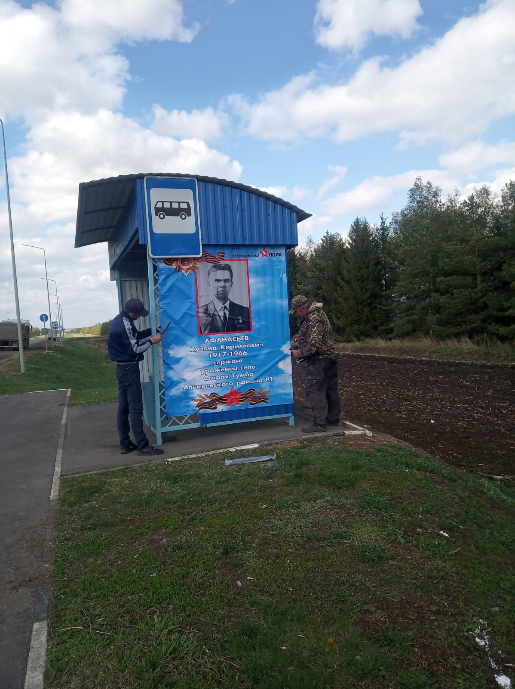
Организовали работу по установке баннеров героев войны 27.04.2023 г.

